这个作业有时间试试就行

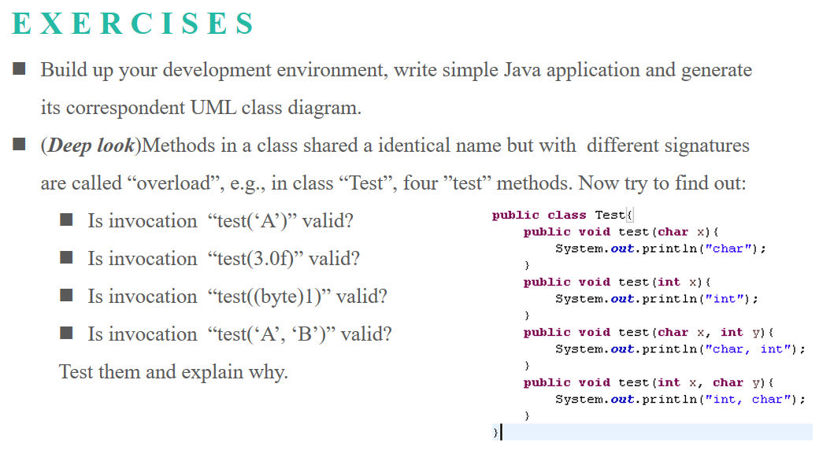

这个作业交个打印版即可，当留底作业

